Initial state

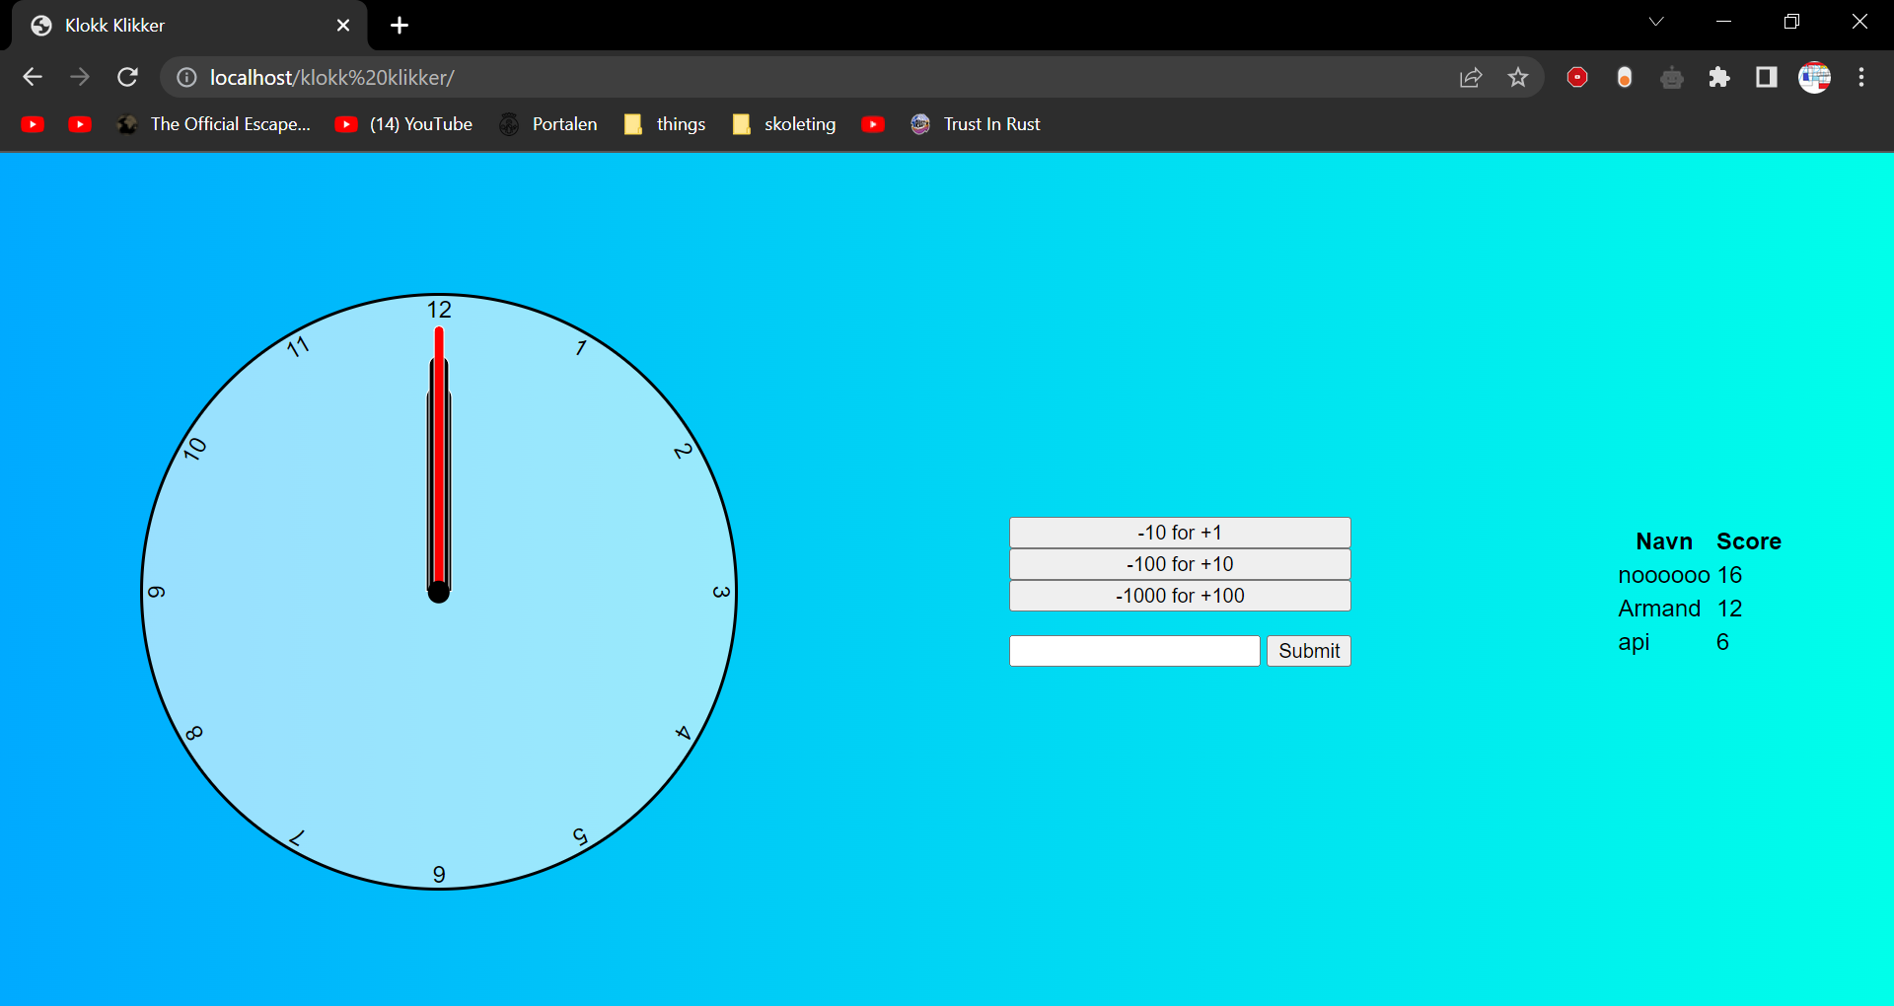

Trykk på klokken for å få poeng!

Hvert klikk øker sekundviseren med 1 sekund.

Poeng tavle er der man ser hvor mange poeng man har.

Man kan srive et navn og trykke submit for å lagre scoren din.

Scoren blir lagret på høyre side.

Scoreboardet lagrer de 10 toppscorene

Knappene på midten gjør at man bruker poeng for å kune øke verdien på verdi per klikk

Det vil si at hvert klikk er verdt 2 eller oppover

Under ser du et skjermbilde som viser hva som skjer når man trykker på klokken

